Appel à innovation
Dossier de candidature

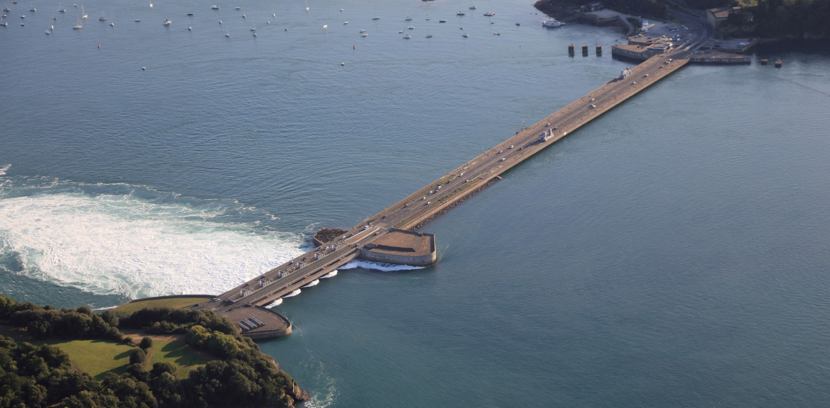

Appel à innovation organisé par : |   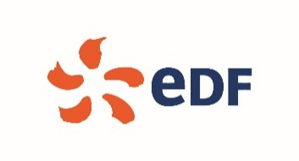

Ce document a pour vocation d’être transmis pour examen au jury de l’Appel à Innovation « Détection des intrusions dans la zone interdite de l’usine marémotrice de la Rance». En déposant un dossier, les partenaires acceptent implicitement le cahier d’expression du besoin développé par EDF.

Le dossier de candidature pourra être accompagné par tout document, brochure, descriptif permettant d’évaluer la pertinence de la solution par rapport aux critères d’évaluation. L’ensemble devra néanmoins rester synthétique.

Merci de respecter la police prévue (Arial 11) ci-dessous pour les textes.

En cas de besoin, à chaque étape du processus, les candidats pourront recevoir un appui, notamment pour le montage du projet (aide à la formalisation du projet, recherche de partenaires …). Cet appui sera d’autant plus facile à obtenir que les projets seront portés à la connaissance des organisateurs suffisamment longtemps avant la date limite de dépôt. Les demandes d’information doivent être adressées en priorité par email à :
florian.boucard@edf.fr et francois-regis.chevreau@edf.fr avec copie marc.posnic@edf.fr

Intitulé du projet (3 ligne maxi)

Mots-clés

Exposé non confidentiel du projet ou de la solution (maximum 15 lignes-Arial 11)
NB : si le projet est sélectionné, ce texte sera utilisé à des fins de communication

Responsable du projet et consortium éventuel

Responsable/porteur du projet :

Prénom Nom
Fonction
Structure d’appartenance
Type de la structure
Adresse
Téléphone
Mail

En cas de consortium/regroupement :

 | Nom de l’entité | Type  (Groupe, PME, labo etc.) | Prénom/Nom du responsable
Partenaire 1
Partenaire 2
Partenaire 3
…

Objectifs et finalité du projet, marché ciblé, modèle économique (1 page max)

Utilisateurs finaux potentiels :

Positionnement concurrentiel, marchés :
Préciser si une étude de marché a été réalisée

Etat de l’art, verrous technologiques, enjeux, innovation, maturité (2 pages maxi)
- Situer le projet par rapport à l'état actuel des connaissances technologiques et scientifiques, et le cadre réglementaire
- Préciser le caractère innovant du projet : Technologies/techniques et connaissances scientifiques essentielles au projet et leur disponibilité – Technologies/techniques recherchées et technologies/techniques développées spécifiquement dans le cadre du projet)
- Préciser le niveau de maturité de la technologie ou de la solution

Faisabilité d’installation, de déploiement, d’exploitation ou d’utilisation ; viabilité, fiabilité, durabilité de la solution (1 page max)

Retombées environnementales, économiques, industrielles, technologiques, scientifiques, d’acceptabilité et autres effets positifs induits (1 page maxi)
(Réduction/atténuation des impacts des activités humaines, économies réalisées, nombre d’emplois maintenus ou créés pendant la durée du projet et à la mise sur le marché, enjeu stratégique pour l’entreprise, valorisation attendue en termes de brevets, publications scientifiques, etc.)

Calendrier du projet pour un premier essai entre juin et septembre 2026

Date de début :

Date de fin :

Durée du projet (en mois) :

Etapes intermédiaires éventuelles et leurs durées estimées entre la fin du projet et la mise sur le marché, dont tests/démonstrateurs envisagés si applicable :

Date de mise sur le marché visée :

Budget

Montants HT/estimations des budgets des partenaires prévus pour le projet (le cas échéant) :

Nom du partenaire | Budget HT | Lieu de réalisation des travaux (département & ville)

Avez-vous déjà obtenu des financements publics pour ce projet ? Si oui, type et origine

Avez-vous déjà obtenu des financements privés pour ce projet ? Si oui, type et origine

DOCUMENTS A REMETTRE pour le candidat
Les candidats devront remettre par mail à florian.boucar@edf.fr et francois-regis.chevreau@edf.fr pour le 10 avril 2026 à 12h les pièces suivantes :

- Le dossier de candidature
- Une description succincte de la solution ou du concept permettant à EDF de se prononcer sur sa pertinence et sa faisabilité ;
- Un plan de principe de la solution ;
- Des éléments de coût (ingénierie, construction et exploitation) permettant d’apprécier l’engagement budgétaire à prévoir ; si complément utile par rapport aux informations apportées ci-avant.
- Les références du candidat sur des prestations similaires ou en lien avec l’objectif visé par l’appel à innovation.

